**营销能力提升系列**

### 《全域经济盈利增长模式》

**》**

**课程费用：**3980元/人 （含培训费、教材费、场地费、午餐、茶歇费及税金）

**参训对象：**适合总经理、培训经理、加盟商、代理商及老板，私域部门等服务行业运营管理

**课程地点：**上海

**课程时间：**2天

|  |  |  |
| --- | --- | --- |
| 第一期 | 第二期 | 第三期 |
| 4月23-24日 | 8月7-8日 | 12月10-11日 |

**课程价值：**

1. 走好现在，才有未来，针对新型商业一针见血，解决商业新策略问题;
2. 给零售一面镜子，看到自己的瓶颈，解析利弊直达商业零售问题根源；
3. 重新对商业正确认知管理，把握当下快变趋势，找到零售业绩提升方向；
4. 学习公域如何转化成私欲，平台商业创新营销策略体系，提拉业绩方向；
5. 一堂课，终生受益，通过深度互动，为私域流量保驾护航倍增业绩。

**课程亮点：**

这不是一个市面上的大通课，是中国新零售体系课程对商业赢利的正确认知。

在变革中“取势·聚变·进化·拯救·掘起”新零售实操营，系列工具落地——国内罕有。

通过对公域流量与私域流量时代中国消费业深入理解，依托上百个成功新媒体案例，通过“整合思维、整合社群、整合实战、整合平台、整合落地、整合模式”六大实操系统，解决新零售时代网红经济、社群经济、短视频经济、平台经济等方式方法，解决用户持续倍增业绩，让全域时代粉丝经济倍增利润突围之路。

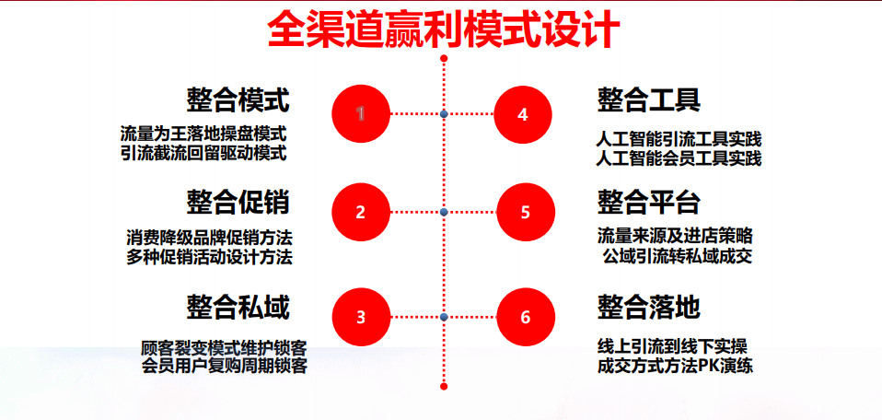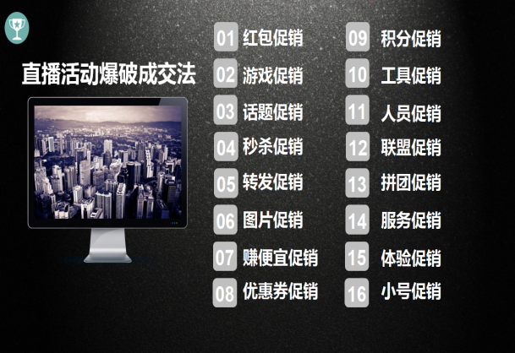

**课程大纲：**

|  |  |  |
| --- | --- | --- |
| **模块一 整合思维：全域经济思维增长模式** | | |
| **单元一** | **课程内容** | **落地方式** |
| **新零售时代商业创新营销之路** | ★ 新商业时代消费升级思维认知  ★ 成交升维全域战略的落地方法  ★ 多维度新零售营销的落地方法  ★ 新商业零售业绩倍增赢利模式  ★ 内容经济时代全域流量的营销  ★ 用户经济时代下全域核心驱动 | 思维解析：固有思维是传统老板心中魔鬼  情景分析：商业零售平面思维到多维思维  实战案例：前端吸粉、后端赚钱模式布局  版权模型：互联网时代最快就是等于最优  版权思维：新零售粉丝思维跨界打劫突围  情景分析：把握新媒体终端巨大商机突破 |
| **模块二 整合成交：全域经济用户增长模式** | | |
| **单元二** | **课程内容** | **落地方式** |
| **新零售营销业绩维护跟进** | ★ 新零售情怀与温度全域社交  ★ 新零售线上线下的服务模式  ★ 新零售全域客户的增长模式  ★ 新零售新体系的倍增进店率  ★ 新零售沙漠掘金、盘活目标  ★ 新零售用户画像的成交锁定  ★ 新零售情感攻心忠诚度管理  ★ 新零售解决进店率、回头率  ★ 新零售有效互动传播的裂变 | 实战落地：先社交后成交进店率引流方式  实战落地：五星级朋友圈是私域决策阵地  管理模型：360度客户档案管理执行维护  情景演练：店铺销售不跟踪、最后一场空  实战技巧：短视频零售就是打通线上线下  实战落地：无偿发送价值福利的答谢活动  实战落地：诱饵引流话题促进私域的成交  管理模型：利用占便宜、好奇心成交用户  实战工具：构建私域用户客流量引流工具 |
| **模块三 整合实战：全域经济社群增长模式** | | |
| **单元三** | **课程内容** | **落地方式** |
| **新零售社群引流** | ★ 社群岗位价值运营中的群结构  ★ 如何寻找你的社群私域群人员  ★ 形成社群特色文化私域群仪式  ★ 用高转化率锁定私域的群积分  ★ 解救进店率情感链接的群中奖  ★ 每战必胜并保持私域的群话题  ★ 快速赚到钱的赠品营销群诱饵  ★ 影响任何人决策行为的群小号  ★ 时间哪里财富在哪里的群游戏  ★ 驱动性快速突破运营的群裂变 | 实战案例：定岗定人定职责的框架式结构  实战分析：高情商、善沟通引流用户进店  实战落地：无偿发送价值福利的答谢活动  实战分析：制定高进店率的引人规则制度  版权模型：确定所有的时间节点以及仪式  实战策略：积分营销中的套中套、圈中圈  实战策略：群中奖倍增业绩门店的成交率  实战落地：诱饵引流话题促进产品的成交  实战分析：引流型、成交型、攻心型诱饵  实战方法：让社群成交更有活力充满氛围 |
| **模块四 整合平台：全域经济平台增长模式** | | |
| **单元四** | **课程内容** | **落地方式** |
| **新零售直播十短视频十工具引流成交** | ★ 直播业绩燃爆底层逻辑  ★ 直播团队运营搭建方式  ★ 直播间搭建场景的布置  ★ 各类直播购物平台选择  ★ 各类站外引流拓客技巧  ★ 抖音网红直播账号定位  ★ 抖音直播标题破粉引流  ★ 抖音直播转化引流技巧  ★ DOU+直播的实战技巧  ★ 执行卖货模拟直播演练 | 实战案例：主播IP网红打造策略  实战工具：直播设备使用搭建策略  实战工具：主播定位方向构架建立  实战分析：抖音直播店铺设计制作  实战策略：自媒体平台渠道引流法  实战方法：抖音直播迭代算法逻辑  实战技巧：抖音直播热门五大布局  实战策略：抖音直播内容运营实操  实战落地：抖音视频制作软件运用  实战技巧：网红主播模拟运营演练 |
| **模块五 整合促销：全域经济促销增长模式** | | |
| **单元五** | **课程内容** | **落地方式** |
| **新零售武器赢利制高点** | ★ 铺业绩倍增促销的核心  ★ 免费会员卡的促销锁定  ★ 终生锁定客户购买方法  ★ 顾客裂变免费模式锁客  ★ 免单锁定现金流复购率  ★ 循环锁客方案终生锁客  ★ 线上引流线下粉丝锁客  ★ 购买趣券锁定年度用户  ★ 会员回流积分的套种套  ★ 赠品促成颜值充值方法  ★ 零成本倒贴赚取促销法 | 实战策略：如何打造出有价值的店铺  实战案例：让客户重新消费的会员卡  实战案例：让顾客购物后加微信锁定  实战案例：如何设计特权日和幸运日  实战案例：让顾客消费后主动转介绍  实战案例：如何设计赢利的消费免单  实战案例：设计现金激活卡锁定客户  实战案例：线上成交后再引流到线下  实战案例：如何能提前锁定客户资源  实战案例：引诱顾客到线下店领礼品  实战案例：促使客户回流的积分兑换 |
| **模块六 整合落地：全域经济刀枪实弹增长模式** | | |
| **单元六** | **课程内容** | **落地方式** |
| **新零售执行落地体系** | ★ 我如何在认知上对商业升级  ★ 我对新零售赚钱的成交方法  ★ 我终端门店的客户到底是谁  ★ 我终端门店客户来源在哪里  ★ 我终端门店的客户如何吸引  ★ 我客户除了产品外还有需求  ★ 我能够解决客户的那些痛点  ★ 我社群赢利模式需解决问题  ★ 我如何让我客户来认可价值  ★ 我如何让门店客户来相信我  ★ 如何门店从线上引流到线下  ★ 用什么样成交方案来做业绩  ★ 我有哪些资源可以整合利用  ★ 如何做精、做强、裂变社群 | 实战落地：所有的一切，客户才是我们的金矿  实战落地：所有的结果是干出来，干就是做到  实战落地：通过人性的需求，提升门店成交率  实战落地：客户是天然存在，业绩天然存在的  实战落地：价值核心是塑造，塑造核心是策划  实战落地：从卖货思维到买客思维的认知转变  实战落地：物流通、服务通、商品通、会员通  实战落地：平台联盟、社群联盟以及服务联盟  管理模型：道术共谋、以利诱之、环环相扣  实战技巧：思维、理念、模式、工具、整合  实战落地：门店运营核心是进店率、成交率  实战案例：跨界联盟吸粉进店率的执行策略  实战案例：不同异业联盟与跨界的联盟合作  实战方法：执行门店新营销实操落地五步法 |

**讲师介绍： 舒立平老师**

* 高级新媒体运营管理师
* 中国总裁互联网思维创始人
* 中国实战派终端店铺培训教练
* 中国著名零售行业十大品牌培训导师
* 中国经销商加盟商品牌运作管理专家
* 英国布里斯托尔大学名师讲堂客座教授
* 曾担任宝姿服饰（国际）有限公司总经理
* 曾担任Inditex集团ZARA品牌连锁专卖大区总监

**部分服务客户：**

宝姿、李宁、ZARA、JASONWOOD、笛莎公主、比音勒芬、骆驼、鸿星尔克、红蜻蜓、梦洁家纺、马克华菲、艾莱依、依曼丽、莎莲妮、玖姿、季候风、花花公子、沙驰、皮尔卡丹、曼妮芬、伊维斯、兰卓丽、哥弟、达点、啄木鸟、米祖、飘蕾、芬腾、安乃安、小马包、雅鹿、七只羊、帛逸、荣子、快鱼、百斯盾、美特斯邦威、迪莱克斯、雅戈尔、艾利欧、戈美其、ONLY、迪莎公主、BODY BEAUTY、乔百仕、COYEEE、鄂尔多斯、骆豪、报喜鸟、鳄鱼恤、威丝曼、利郎、罗夫罗伦、巴拉巴拉、娃哈哈、米奇、巴布豆、苹果、老人头、波司登、卓诗尼、优衣库、adidas、耐克、姣莹内衣、唐纳.卡兰、夏奈尔、范思哲、armani、罗蒙、洛兹、红领、娅丽维斯、巴黎公主、圣德西、苏宁电器、博西电器、西门子、皮阿诺、贝舒乐、沃尔玛、万事利、生活家、周大生、周大福、海南航空、万汇珠宝等上千家企业

**报名表格：**

课程名称：《全域经济盈利增长模式》

上课时间：_________________ 课程费用：3980元/人 上课地点：上海

|  |  |  |  |
| --- | --- | --- | --- |
| **公司名称：** |  | | |
| 公司地址： |  | | |
| 联系人： |  | 电话： |  |
| 性 别： |  | 传真： |  |
| 部门及职务： |  | E­-mail： |  |
| 参加人姓名： | 部门及职务 | 手 机： | E­-mail |
|  |  |  |  |
|  |  |  |  |
| **您的其他要求和相关说明：**   * 付款方式：□现场交课程券 □课前汇款 □其他 * 预定宾馆：□需要 □不需要 住宿标准及预算要求 * 预定票务：□需要 □不需要 车次或航班要求 * 其他要求：   **听课须知：**   * 案例式教学，小班授课，限招35人； * 以报名先后顺序为准，满班后的报名学员自动转为下期。 | | | |